日常生活で「仕事」というと体や頭を使ってはたらくことを言います。しかし、理科の世界ではもっと限られた意味でつかわれています。理科の世界の「仕事」ってどういうものでしょう。
理科の世界の「仕事」とは 物体に力を加えて、その向きに動かすこと
次の①～⑤のうち、荷物に対して、理科でいう「仕事」をしたといえるのはどれでしょうか。
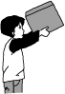
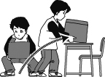
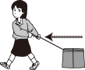
① ② ③
① 床にある荷物を持ち上げて机の上にのせる。
② 荷物を一定の高さに持ち続ける。
③ 床にある荷物を引きずって移動させる。
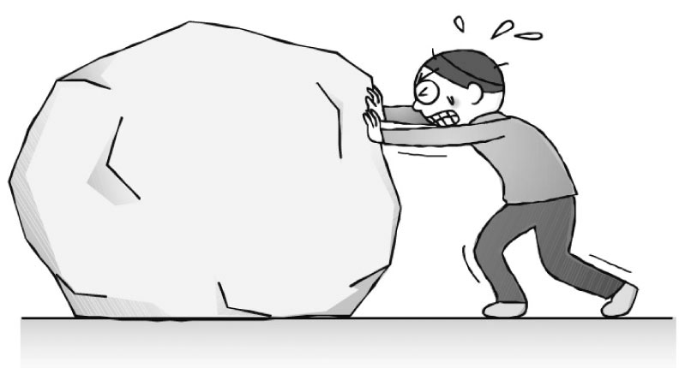
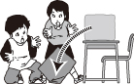
④ 荷物が机から床に落ちる。 ④ ⑤
⑤ 巨大な岩を力いっぱい押す無駄な努力をする。

あなたの答えは何番？

仕事の量は、加えた力の大きさとその力の向きへ物体が動いた距離との積（かけ算）で表します。
１Ｎ（ ニュートン ）の力で１ｍ（ メートル ）移動させる仕事を１Ｊ（ ジュール ）という。
仕事（Ｊ） ＝ 力の大きさ（Ｎ） × 力の向きに動いた距離（ｍ）
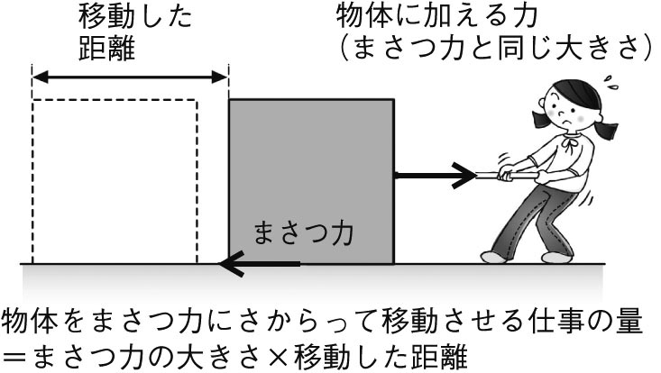

床の上で物体を移動させるときのように、物体どうしがふれあって
いるところでは、（ まさつ力 ）がはたらいて、物体が動くのを
妨げようとする。したがって、この物体を動かし続けるためには、
力を加え続ける仕事をしなければならない。

例題① 床に置かれた物体を５０Ｎの力で押して 例題② 床のまさつのある荷物を２００Ｎの力で1.5ｍ
３ｍ移動させた時の仕事は何Ｊ？ 移動させた時の仕事は何Ｊ？
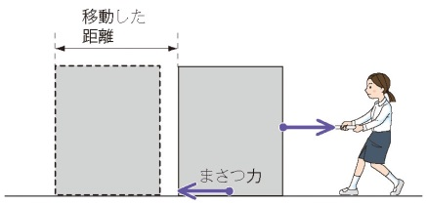
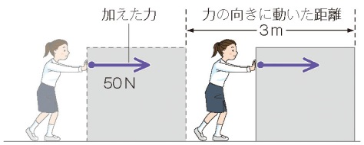

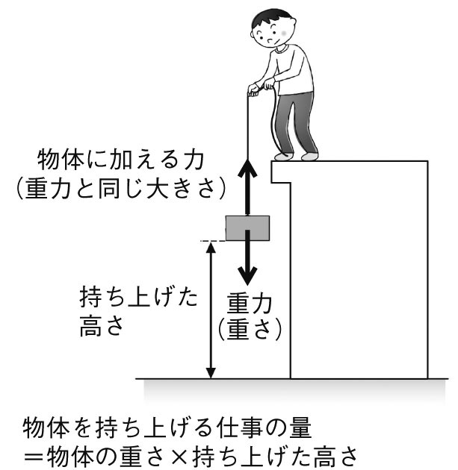

右の図のように物体を持ち上げようとするときには、物体には
（ 鉛直下向き ）の重力がはたらいているので、重力と同
じ大きさの力を（ 反対向き ）に加え続けることになる。
そのためこの場合は重力に逆らって物体に仕事をしたことになる。
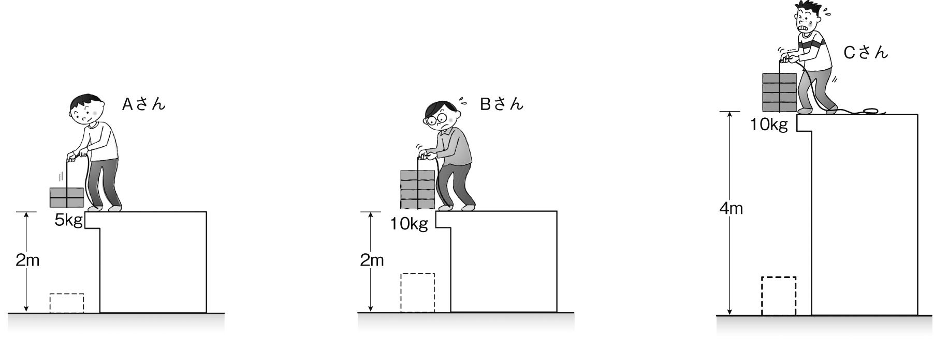
例題 Ａさん、Ｂさん、Ｃさんのした仕事の量を求めてみよう！

３年 組 番 氏名

